

**PLAN DE CLASE/NOTA TÉCNICA**

**NIVEL: SECUNDARIA**

**FECHA: 27 de agosto del 2024**

**1.- NOMBRE DEL PROFESOR: Noemi Hernández Montiel**

**GRADO: 3 GRUPO: “A”**

**2.- ASIGNATURA: Historia 3**

**3.- TRIMESTRE: 1**

**4.- SEMANA: 1**

**5.- TIEMPO: 40 minutos**

**6.- TEMA: Bienvenida**

**7.- PROPÓSITOS: Conocer el grupo.**

**8.- CAMPO FORMATIVO:** () LENGUAJES. () SABERES Y PENSAMIENTO CIENTÍFICO. (x) ÉTICA, NATURALEZA Y SOCIEDAD. () DE LO HUMANO Y LO COMUNITARIO.

**9.- EJES ARTICULADORES:** () IGUALDAD DE GÉNERO. (x) INCLUSIÓN. () VIDA SALUDABLE. (X) PENSAMIENTO CRÍTICO (x) APROPIACIÓN DE LAS CULTURAS A TRÁVES DE LA LECTURA Y LA ESCRITURA. (x) INTERCULTURALIDAD CRÍTICA. () ARTES Y EXPERIENCIAS ESTÉTICAS.

**10.- CONTENIDOS: Lineamientos de clase**

**11.-PDA:**

**12.- RECURSOS: Notas técnicas.**

**13.- MATERIALES:** Cuaderno, lápices, colores, plaDtaforma

**14.- INICIO:**

Iniciar saludando a los alumnos y pasar asistencia.

Se les explicara una breve dinámica para la presentación del docente y de los alumnos la cual consiste en una dinámica

**Actividad rompe hielo:**

Se realizará una dinámica para conocer al alumno y el alumno conozca a los profesores la dinámica es que cada alumno diga su nombre

nombre, el nombre de un país con la inicial de su nombre, el nombre de un animal, y un país o estado con la inicial de su nombre

ejemplo; Mi nombre es Noemí, vengo de Noruega, vengo montada en una Nutria y me voy a Nicaragua

**Preguntas introductorias**

El alumno contestara una serie de preguntas que permitirán conocer a los alumnos

Las preguntas pueden ser: ¿Qué esperas aprender este año? ¿Qué aficiones tienes?

**Los alumnos se levantarán cada uno y responderán delante de toda la clase**

Se les comentará las generalidades de la materia: así como la forma de evaluación

* Portada del trimestre
* Fecha completa en cuadernos,
* ejemplo: martes 27 de agosto del 2024
* Título marcado con diferente color.
* Numero de lista

Forma de evaluación

1. Examen 40%
2. Aprovechamiento 30%
3. Libro y cuaderno 10%
4. Tareas 10 %
5. Participación 10%

**15.- DESARROLLO:**

Los alumnos realizarán su portada del 1 trimestre

Los alumnos anotarán en su cuaderno las Generalidades y las formas de la Evaluación

**16.- CIERRE:**

**Actividad y Tipo de organización: Individual (*) Equipo () Grupal (*)**

Por fila pasará a revisión para sello o firma de la profesora

**17.- EVALUACIÓN: Autoevaluación (*) Coevaluación () Heteroevaluación (*)**

**ACTITUDINAL:** Cumple con su asistencia y participación

**CONCEPTUAL:** Se entendieron los conceptos e ideas planteadas a los alumnos

**PROCEDIMENTAL:** Se llevó a cabo la información en manera adecuada y ordenada

**18.- TAREA:** No hay tarea semana de diagnóstico.

NOMBRE Y FIRMA DEL PROFESOR LIC.ANA LILA HERNADEZ SANCHEZ

DIRECCION ACADEMICA



**PLAN DE CLASE/NOTA TÉCNICA**

**NIVEL: SECUNDARIA**

**FECHA: 28 de agosto del 2024**

**1.- NOMBRE DEL PROFESOR: Noemi Hernández Montiel**

**GRADO: 3 GRUPO: “A”**

**2.- ASIGNATURA: Historia 3**

**3.- TRIMESTRE: 1**

**4.- SEMANA: 1**

**5.- TIEMPO: 40 minutos**

**6.- TEMA: El pasado de la historia.**

**7.- PROPÓSITOS: Permitir identificar como las fuentes históricas escritas dan explicaciones sobre lo ocurrido del paso**

**8.- CAMPO FORMATIVO:** (X) LENGUAJES. () SABERES Y PENSAMIENTO CIENTÍFICO. () ÉTICA, NATURALEZA Y SOCIEDAD. () DE LO HUMANO Y LO COMUNITARIO.

**9.- EJES ARTICULADORES:** () IGUALDAD DE GÉNERO. (x) INCLUSIÓN. () VIDA SALUDABLE. (X) PENSAMIENTO CRÍTICO (x) APROPIACIÓN DE LAS CULTURAS A TRÁVES DE LA LECTURA Y LA ESCRITURA. (x) INTERCULTURALIDAD CRÍTICA. () ARTES Y EXPERIENCIAS ESTÉTICAS.

**10.- CONTENIDOS: Los Albores de la humanidad: los pueblos antiguos del mundo y devenir**

**11.- RECURSOS: Notas técnicas.**

**12.-PDA: El espacio geográfico como una construcción social y colectiva.**

**13.- MATERIALES:** Cuaderno, lápices, colores, plataforma

**14.- INICIO:** Iniciar saludando a los alumnos y pasar asistencia.

**15.- DESARROLLO: Los alumnos anotaran su cuaderno el sigunite apunte que se les dictara.**

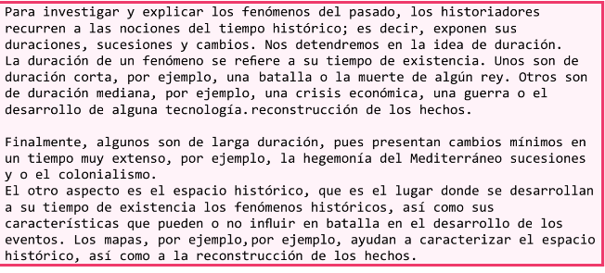

**16.- CIERRE: Lee los sucesos históricos y anota en el paréntesis si es de corta duración CD, mediana duración MD o larga duración LD.**

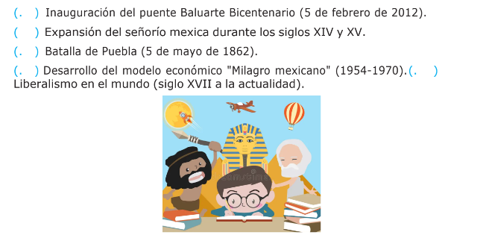

**Actividad y Tipo de organización: Individual (*) Equipo () Grupal (*)**

Por fila pasará a revisión para sello o firma de la profesora

**17.- EVALUACIÓN: Autoevaluación (*) Coevaluación () Heteroevaluación (*)**

**ACTITUDINAL:** Cumple con su asistencia y participación

**CONCEPTUAL:** Se entendieron los conceptos e ideas planteadas a los alumnos

**PROCEDIMENTAL:** Se llevó a cabo la información en manera adecuada y ordenada

**18.- TAREA:** No hay tarea semana de diagnóstico.

NOMBRE Y FIRMA DEL PROFESOR LIC.ANA LILA HERNADEZ SANCHEZ

DIRECCION ACADEMICA



**PLAN DE CLASE/NOTA TÉCNICA**

**NIVEL: SECUNDARIA**

**FECHA: 29 de agosto del 2024**

**1.- NOMBRE DEL PROFESOR: Noemi Hernández Montiel**

**GRADO: 3 GRUPO: “A”**

**2.- ASIGNATURA: Historia 3**

**3.- TRIMESTRE: 1**

**4.- SEMANA: 1**

**5.- TIEMPO: 40 minutos**

**6.- TEMA: El pasado de la historia.**

**7.- PROPÓSITOS: Permitir identificar como las fuentes históricas escritas dan explicaciones sobre lo ocurrido del paso**

**8.- CAMPO FORMATIVO:** (X) LENGUAJES. () SABERES Y PENSAMIENTO CIENTÍFICO. () ÉTICA, NATURALEZA Y SOCIEDAD. () DE LO HUMANO Y LO COMUNITARIO.

**9.- EJES ARTICULADORES:** () IGUALDAD DE GÉNERO. (x) INCLUSIÓN. () VIDA SALUDABLE. (X) PENSAMIENTO CRÍTICO (x) APROPIACIÓN DE LAS CULTURAS A TRÁVES DE LA LECTURA Y LA ESCRITURA. (x) INTERCULTURALIDAD CRÍTICA. () ARTES Y EXPERIENCIAS ESTÉTICAS.

**10.- CONTENIDOS: Los Albores de la humanidad: los pueblos antiguos del mundo y devenir**

**11.- RECURSOS: Notas técnicas.**

**12.-PDA: El espacio geográfico como una construcción social y colectiva.**

**13.- MATERIALES:** Cuaderno, lápices, colores, plataforma

**14.- INICIO:** Iniciar saludando a los alumnos y pasar asistencia.

**15.- DESARROLLO: Observa la línea de tiempo y escribe corta duración, mediana duración o larga duración en el espacio correspondiente.**

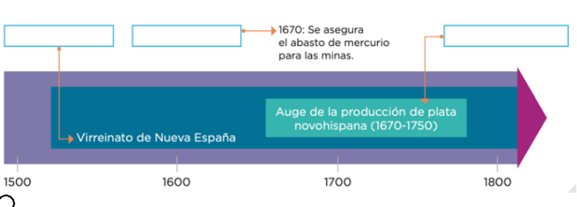

**16.- CIERRE: Los alumnos anotaran el apunte en su cuaderno de las fuentes históricas.**

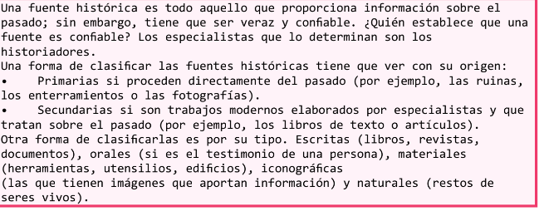

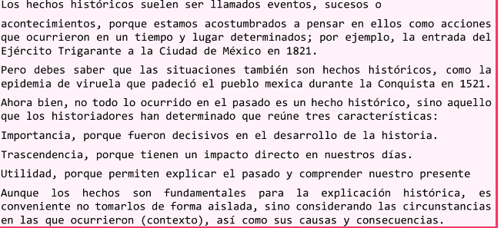

**Actividad y Tipo de organización: Individual (*) Equipo () Grupal (*)**

Por fila pasará a revisión para sello o firma de la profesora

**17.- EVALUACIÓN: Autoevaluación (*) Coevaluación () Heteroevaluación (*)**

**ACTITUDINAL:** Cumple con su asistencia y participación

**CONCEPTUAL:** Se entendieron los conceptos e ideas planteadas a los alumnos

**PROCEDIMENTAL:** Se llevó a cabo la información en manera adecuada y ordenada

**18.- TAREA:** No hay tarea semana de diagnóstico.

NOMBRE Y FIRMA DEL PROFESOR LIC.ANA LILA HERNADEZ SANCHEZ

DIRECCION ACADEMICA



**PLAN DE CLASE/NOTA TÉCNICA**

**NIVEL: SECUNDARIA**

**FECHA: 30 de agosto del 2024**

**1.- NOMBRE DEL PROFESOR: Noemi Hernández Montiel**

**GRADO: 3 GRUPO: “A”**

**2.- ASIGNATURA: Historia 3**

**3.- TRIMESTRE: 1**

**4.- SEMANA: 1**

**5.- TIEMPO: 40 minutos**

**6.- TEMA: El pasado de la historia.**

**7.- PROPÓSITOS: Permitir identificar como las fuentes históricas escritas dan explicaciones sobre lo ocurrido del paso**

**8.- CAMPO FORMATIVO:** (X) LENGUAJES. () SABERES Y PENSAMIENTO CIENTÍFICO. () ÉTICA, NATURALEZA Y SOCIEDAD. () DE LO HUMANO Y LO COMUNITARIO.

**9.- EJES ARTICULADORES:** () IGUALDAD DE GÉNERO. (x) INCLUSIÓN. () VIDA SALUDABLE. (X) PENSAMIENTO CRÍTICO (x) APROPIACIÓN DE LAS CULTURAS A TRÁVES DE LA LECTURA Y LA ESCRITURA. (x) INTERCULTURALIDAD CRÍTICA. () ARTES Y EXPERIENCIAS ESTÉTICAS.

**10.- CONTENIDOS: Los Albores de la humanidad: los pueblos antiguos del mundo y devenir**

**11.- RECURSOS: Notas técnicas.**

**12.-PDA: El espacio geográfico como una construcción social y colectiva.**

**13.- MATERIALES:** Cuaderno, lápices, colores, plataforma

**14.- INICIO:** Iniciar saludando a los alumnos y pasar asistencia.

**15.- DESARROLLO: los alumnos anotaran en su cuderno el mapa conceptual y se les explicara la importancia de la historia.**

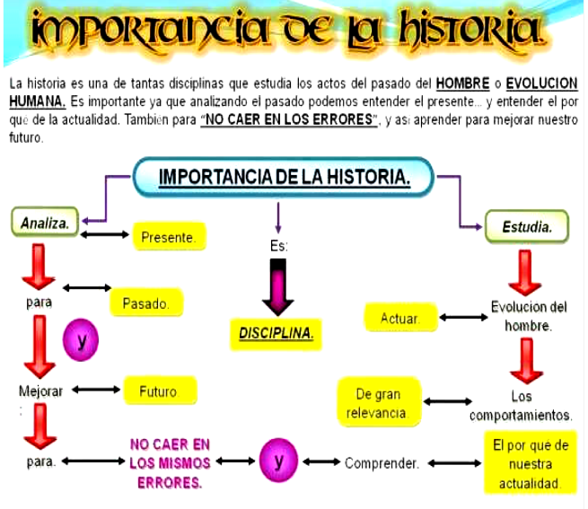

**16.- CIERRE: Los alumnos anotaran las preguntas en su cuaderno y las contestaran basadas a su persona y vida.**

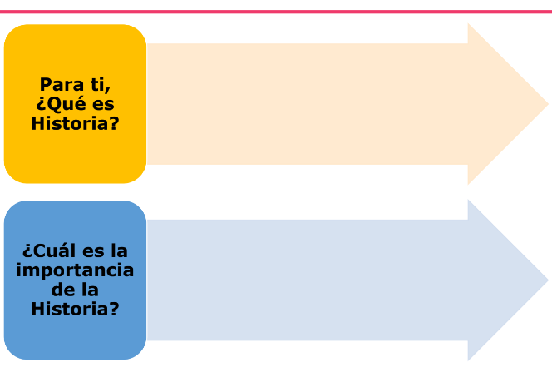

**Para finalizará cada uno de los alumnos nos dirá que contesto en cada pregunta.**

**Actividad y Tipo de organización: Individual (*) Equipo () Grupal (*)**

Por fila pasará a revisión para sello o firma de la profesora

**17.- EVALUACIÓN: Autoevaluación (*) Coevaluación () Heteroevaluación (*)**

**ACTITUDINAL:** Cumple con su asistencia y participación

**CONCEPTUAL:** Se entendieron los conceptos e ideas planteadas a los alumnos

**PROCEDIMENTAL:** Se llevó a cabo la información en manera adecuada y ordenada

**18.- TAREA:** No hay tarea semana de diagnóstico.

NOMBRE Y FIRMA DEL PROFESOR LIC.ANA LILA HERNADEZ SANCHEZ

DIRECCION ACADEMICA



**PLAN DE CLASE/NOTA TÉCNICA**

**NIVEL: SECUNDARIA**

**FECHA:31 de agosto del 2024**

**1.- NOMBRE DEL PROFESOR: Noemi Hernández Montiel**

**GRADO: 3 GRUPO: “A”**

**2.- ASIGNATURA: Historia 3**

**3.- TRIMESTRE: 1**

**4.- SEMANA: 1**

**5.- TIEMPO: 40 minutos**

**6.- TEMA: El pasado de la historia.**

**7.- PROPÓSITOS: Permitir identificar como las fuentes históricas escritas dan explicaciones sobre lo ocurrido del paso**

**8.- CAMPO FORMATIVO:** (X) LENGUAJES. () SABERES Y PENSAMIENTO CIENTÍFICO. () ÉTICA, NATURALEZA Y SOCIEDAD. () DE LO HUMANO Y LO COMUNITARIO.

**9.- EJES ARTICULADORES:** () IGUALDAD DE GÉNERO. (x) INCLUSIÓN. () VIDA SALUDABLE. (X) PENSAMIENTO CRÍTICO (x) APROPIACIÓN DE LAS CULTURAS A TRÁVES DE LA LECTURA Y LA ESCRITURA. (x) INTERCULTURALIDAD CRÍTICA. () ARTES Y EXPERIENCIAS ESTÉTICAS.

**10.- CONTENIDOS: Los Albores de la humanidad: los pueblos antiguos del mundo y devenir**

**11.- RECURSOS: Notas técnicas.**

**12.-PDA: El espacio geográfico como una construcción social y colectiva.**

**13.- MATERIALES:** Cuaderno, lápices, colores, plataforma

**14.- INICIO:** Iniciar saludando a los alumnos y pasar asistencia.

**15.- DESARROLLO: Anotaran el mapa de como se estudia la historia.**

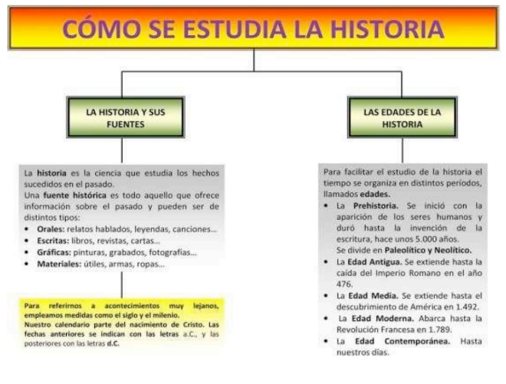

**16.- CIERRE: Los alumnos contestaran las siguientes preguntas.**

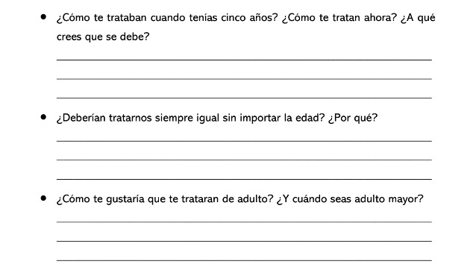

**Actividad y Tipo de organización: Individual (*) Equipo () Grupal (*)**

Por fila pasará a revisión para sello o firma de la profesora

**17.- EVALUACIÓN: Autoevaluación (*) Coevaluación () Heteroevaluación (*)**

**ACTITUDINAL:** Cumple con su asistencia y participación

**CONCEPTUAL:** Se entendieron los conceptos e ideas planteadas a los alumnos

**PROCEDIMENTAL:** Se llevó a cabo la información en manera adecuada y ordenada

**18.- TAREA:** No hay tarea semana de diagnóstico.

NOMBRE Y FIRMA DEL PROFESOR LIC.ANA LILA HERNADEZ SANCHEZ

DIRECCION ACADEMICA



**PLAN DE CLASE/NOTA TÉCNICA**

**NIVEL: SECUNDARIA**

**FECHA: 2 de septiembre del 2024**

**1.- NOMBRE DEL PROFESOR: Noemi Hernández Montiel**

**GRADO: 3 GRUPO: “A”**

**2.- ASIGNATURA: Historia 3**

**3.- TRIMESTRE: 1**

**4.- SEMANA: 2**

**5.- TIEMPO: 40 minutos**

**6.- TEMA: El pasado de la historia.**

**7.- PROPÓSITOS: Permitir identificar como las fuentes históricas escritas dan explicaciones sobre lo ocurrido del paso**

**8.- CAMPO FORMATIVO:** (X) LENGUAJES. () SABERES Y PENSAMIENTO CIENTÍFICO. () ÉTICA, NATURALEZA Y SOCIEDAD. () DE LO HUMANO Y LO COMUNITARIO.

**9.- EJES ARTICULADORES:** () IGUALDAD DE GÉNERO. (x) INCLUSIÓN. () VIDA SALUDABLE. (X) PENSAMIENTO CRÍTICO (x) APROPIACIÓN DE LAS CULTURAS A TRÁVES DE LA LECTURA Y LA ESCRITURA. (x) INTERCULTURALIDAD CRÍTICA. () ARTES Y EXPERIENCIAS ESTÉTICAS.

**10.- CONTENIDOS: Los Albores de la humanidad: los pueblos antiguos del mundo y devenir**

**11.- RECURSOS: Notas técnicas.**

**12.-PDA: El espacio geográfico como una construcción social y colectiva.**

**13.- MATERIALES:** Cuaderno, lápices, colores, plataforma

**14.- INICIO:** Iniciar saludando a los alumnos y pasar asistencia.

**15.- DESARROLLO: Anota en tu cuaderno que crees que paso o era en esa epoca y en la actualidad.**

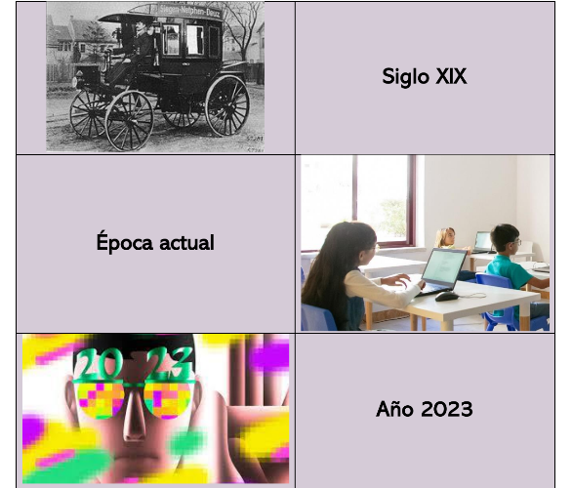

**16.- CIERRE: Los alumnos dirán como ha cambiado en la actualidad en su época actual y que cambios tecnológicos surgieron.**

**Actividad y Tipo de organización: Individual (*) Equipo () Grupal (*)**

Por fila pasará a revisión para sello o firma de la profesora

**17.- EVALUACIÓN: Autoevaluación (*) Coevaluación () Heteroevaluación (*)**

**ACTITUDINAL:** Cumple con su asistencia y participación

**CONCEPTUAL:** Se entendieron los conceptos e ideas planteadas a los alumnos

**PROCEDIMENTAL:** Se llevó a cabo la información en manera adecuada y ordenada

**18.- TAREA:** No hay tarea semana de diagnóstico.

NOMBRE Y FIRMA DEL PROFESOR LIC.ANA LILA HERNADEZ SANCHEZ

DIRECCION ACADEMICA



**PLAN DE CLASE/NOTA TÉCNICA**

**NIVEL: SECUNDARIA**

**FECHA: 3 de septiembre del 2024**

**1.- NOMBRE DEL PROFESOR: Noemi Hernández Montiel**

**GRADO: 3 GRUPO: “A”**

**2.- ASIGNATURA: Historia 3**

**3.- TRIMESTRE: 1**

**4.- SEMANA: 2**

**5.- TIEMPO: 40 minutos**

**6.- TEMA: El pasado de la historia.**

**7.- PROPÓSITOS: Permitir identificar como las fuentes históricas escritas dan explicaciones sobre lo ocurrido del paso**

**8.- CAMPO FORMATIVO:** (X) LENGUAJES. () SABERES Y PENSAMIENTO CIENTÍFICO. () ÉTICA, NATURALEZA Y SOCIEDAD. () DE LO HUMANO Y LO COMUNITARIO.

**9.- EJES ARTICULADORES:** () IGUALDAD DE GÉNERO. (x) INCLUSIÓN. () VIDA SALUDABLE. (X) PENSAMIENTO CRÍTICO (x) APROPIACIÓN DE LAS CULTURAS A TRÁVES DE LA LECTURA Y LA ESCRITURA. (x) INTERCULTURALIDAD CRÍTICA. () ARTES Y EXPERIENCIAS ESTÉTICAS.

**10.- CONTENIDOS: Los Albores de la humanidad: los pueblos antiguos del mundo y devenir**

**11.- RECURSOS: Notas técnicas.**

**12.-PDA: El espacio geográfico como una construcción social y colectiva.**

**13.- MATERIALES:** Cuaderno, lápices, colores, plataforma

**14.- INICIO:** Iniciar saludando a los alumnos y pasar asistencia.

**15.- DESARROLLO: Los alumnos contestaran las siguientes preguntas en su cuaderno.**

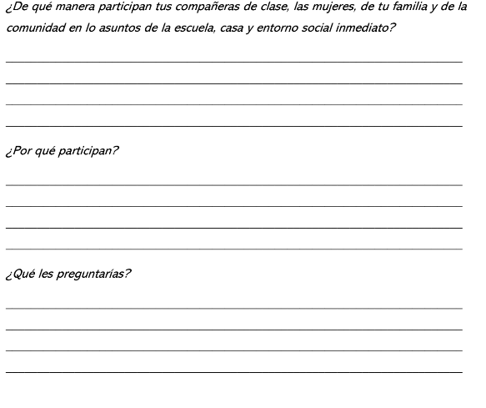

**16.- CIERRE: A los alumnos se les explicara que:**

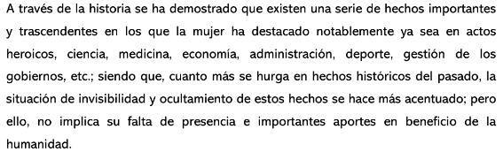

**Actividad y Tipo de organización: Individual (*) Equipo () Grupal (*)**

Por fila pasará a revisión para sello o firma de la profesora

**17.- EVALUACIÓN: Autoevaluación (*) Coevaluación () Heteroevaluación (*)**

**ACTITUDINAL:** Cumple con su asistencia y participación

**CONCEPTUAL:** Se entendieron los conceptos e ideas planteadas a los alumnos

**PROCEDIMENTAL:** Se llevó a cabo la información en manera adecuada y ordenada

**18.- TAREA:** No hay tarea semana de diagnóstico.

NOMBRE Y FIRMA DEL PROFESOR LIC.ANA LILA HERNADEZ SANCHEZ

DIRECCION ACADEMICA



**PLAN DE CLASE/NOTA TÉCNICA**

**NIVEL: SECUNDARIA**

**FECHA: 4 de septiembre del 2024**

**1.- NOMBRE DEL PROFESOR: Noemi Hernández Montiel**

**GRADO: 3 GRUPO: “A”**

**2.- ASIGNATURA: Historia 3**

**3.- TRIMESTRE: 1**

**4.- SEMANA: 2**

**5.- TIEMPO: 40 minutos**

**6.- TEMA: El pasado de la historia.**

**7.- PROPÓSITOS: Permitir identificar como las fuentes históricas escritas dan explicaciones sobre lo ocurrido del paso**

**8.- CAMPO FORMATIVO:** (X) LENGUAJES. () SABERES Y PENSAMIENTO CIENTÍFICO. () ÉTICA, NATURALEZA Y SOCIEDAD. () DE LO HUMANO Y LO COMUNITARIO.

**9.- EJES ARTICULADORES:** () IGUALDAD DE GÉNERO. (x) INCLUSIÓN. () VIDA SALUDABLE. (X) PENSAMIENTO CRÍTICO (x) APROPIACIÓN DE LAS CULTURAS A TRÁVES DE LA LECTURA Y LA ESCRITURA. (x) INTERCULTURALIDAD CRÍTICA. () ARTES Y EXPERIENCIAS ESTÉTICAS.

**10.- CONTENIDOS: Los Albores de la humanidad: los pueblos antiguos del mundo y devenir**

**11.- RECURSOS: Notas técnicas.**

**12.-PDA: El espacio geográfico como una construcción social y colectiva.**

**13.- MATERIALES:** Cuaderno, lápices, colores, plataforma

**14.- INICIO:** Iniciar saludando a los alumnos y pasar asistencia.

**15.- DESARROLLO: Los alumnos observarán las imagenes y en su cuaderno nos dirán las diferencias de la revolución mexicana y movimiento de mujeres.**

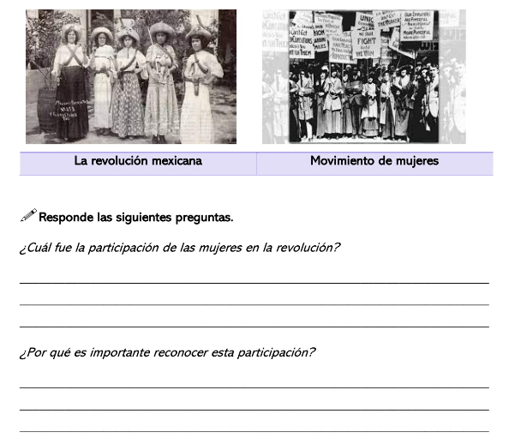

**16.- CIERRE: A los alumnos se les explicara cómo era considerada la mujer en la historia y anotaran en su cuaderno el cuadro que se les anotara en el pizarrón.**

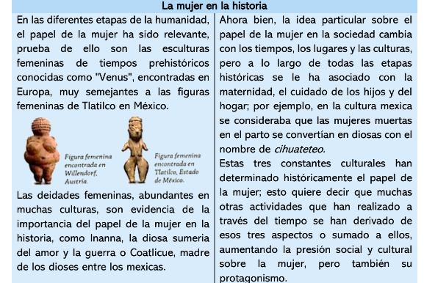

**Actividad y Tipo de organización: Individual (*) Equipo () Grupal (*)**

Por fila pasará a revisión para sello o firma de la profesora

**17.- EVALUACIÓN: Autoevaluación (*) Coevaluación () Heteroevaluación (*)**

**ACTITUDINAL:** Cumple con su asistencia y participación

**CONCEPTUAL:** Se entendieron los conceptos e ideas planteadas a los alumnos

**PROCEDIMENTAL:** Se llevó a cabo la información en manera adecuada y ordenada

**18.- TAREA:** No hay tarea semana de diagnóstico.

NOMBRE Y FIRMA DEL PROFESOR LIC.ANA LILA HERNADEZ SANCHEZ

DIRECCION ACADEMICA



**PLAN DE CLASE/NOTA TÉCNICA**

**NIVEL: SECUNDARIA**

**FECHA: 5 de septiembre del 2024**

**1.- NOMBRE DEL PROFESOR: Noemi Hernández Montiel**

**GRADO: 3 GRUPO: “A”**

**2.- ASIGNATURA: Historia 3**

**3.- TRIMESTRE: 1**

**4.- SEMANA: 2**

**5.- TIEMPO: 40 minutos**

**6.- TEMA: El pasado de la historia.**

**7.- PROPÓSITOS: Permitir identificar como las fuentes históricas escritas dan explicaciones sobre lo ocurrido del paso**

**8.- CAMPO FORMATIVO:** (X) LENGUAJES. () SABERES Y PENSAMIENTO CIENTÍFICO. () ÉTICA, NATURALEZA Y SOCIEDAD. () DE LO HUMANO Y LO COMUNITARIO.

**9.- EJES ARTICULADORES:** () IGUALDAD DE GÉNERO. (x) INCLUSIÓN. () VIDA SALUDABLE. (X) PENSAMIENTO CRÍTICO (x) APROPIACIÓN DE LAS CULTURAS A TRÁVES DE LA LECTURA Y LA ESCRITURA. (x) INTERCULTURALIDAD CRÍTICA. () ARTES Y EXPERIENCIAS ESTÉTICAS.

**10.- CONTENIDOS: Los Albores de la humanidad: los pueblos antiguos del mundo y devenir**

**11.- RECURSOS: Notas técnicas.**

**12.-PDA: El espacio geográfico como una construcción social y colectiva.**

**13.- MATERIALES:** Cuaderno, lápices, colores, plataforma

**14.- INICIO:** Iniciar saludando a los alumnos y pasar asistencia.

**15.- DESARROLLO: Los alumnos observaran las imágenes y contestaran las preguntas relacionadas con las imágenes.**

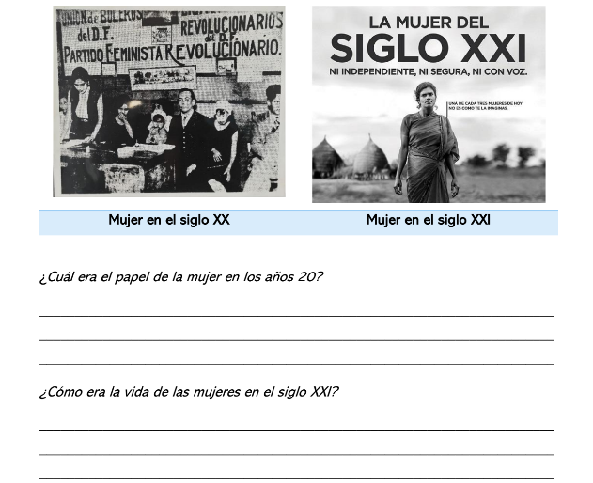

**16.- CIERRE: A los alumnos se les va a leer un lectura y basada a la lectura contestaran las preguntas.**

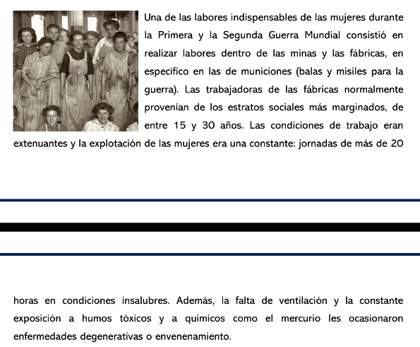

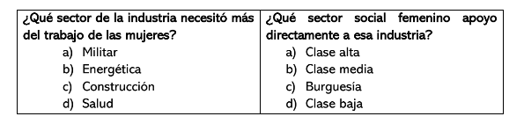

**Actividad y Tipo de organización: Individual (*) Equipo () Grupal (*)**

Por fila pasará a revisión para sello o firma de la profesora

**17.- EVALUACIÓN: Autoevaluación (*) Coevaluación () Heteroevaluación (*)**

**ACTITUDINAL:** Cumple con su asistencia y participación

**CONCEPTUAL:** Se entendieron los conceptos e ideas planteadas a los alumnos

**PROCEDIMENTAL:** Se llevó a cabo la información en manera adecuada y ordenada

**18.- TAREA:** No hay tarea semana de diagnóstico.

NOMBRE Y FIRMA DEL PROFESOR LIC.ANA LILA HERNADEZ SANCHEZ

DIRECCION ACADEMICA